|  |
| --- |
| **中国重汽集团**  **SRM采购一体化** |
| **系统用户手册** |

|  |
| --- |
|  |
|  |
| **2023年02月** |

**保密声明**

此文档包含了中国重汽集团SRM采购一体化系统的机密信息，其版权为中国重汽集团数据工程中心所有,并保留其所有解释权。在不限制版权许可的权利的情况下，未经中国重汽集团数据工程中心明确书面许可，不得出于任何目的、以任何形式或通过任何手段（电子、机械、复印、录制或其他方式）复制本文档的任何部分或将其存储或引入到检索系统中或进行传播。

**文档信息**

| Rev | Date | Change | Author |
| --- | --- | --- | --- |
| 1.0 | 2023.2.25 | 初稿 |  |
|  |  |  |  |
|  |  |  |  |
|  |  |  |  |
|  |  |  |  |
|  |  |  |  |
|  |  |  |  |

**文档审核**

| Rev | Date | Name |
| --- | --- | --- |
| 1.0 |  |  |
|  |  |  |
|  |  |  |
|  |  |  |
|  |  |  |
|  |  |  |

**文件批准：**

| **公司/角色** | **签字** | |
| --- | --- | --- |
|  |  |  |
|  |  | |
|  |  | |

项目概述

目前采购业务涉及的信息系统多，工作内容分散，且业务流程缺乏全流程支撑，业务流程存在数据流断档等问题，集团采购中心对各采购部业务的执行情况管控松散、监控困难，所以急需进行流程梳理和系统整合。

本次项目的业务目标为实现供应商体系化管理、业务流程图示化进展、 统计分析标准化应用、业务能力直观化促进；管理目标为覆盖完整采购业务流程、协同供应与制造和研发与生产、转化知识储备，管理规范业务、适配采购业务域的不同用户角色、满足采购组织不同管理维度的场景化管控。

采购业务一体化管理平台，在执行监控、统计分析、信息预警、需求预测等方面为业务提供更强的支撑，实现供应与制造采购协同和采购业务集中化管控，从而达到采购管理维度一致、数据分析策略一致等目标。

系统网址：<http://ecaitong.sinotruk.com:8012/>

用 户 名：gys+供应商代码

初始密码：scm@2023

#### 供应商应标

路径：招投标中心-非生产类招投标-供应商应标

点击应标，上传文件之后点击提交。

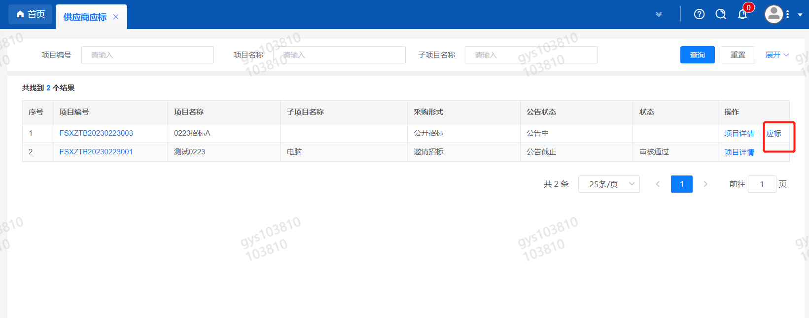

#### 供应商投标

路径：招投标中心-非生产类招投标-供应商投标

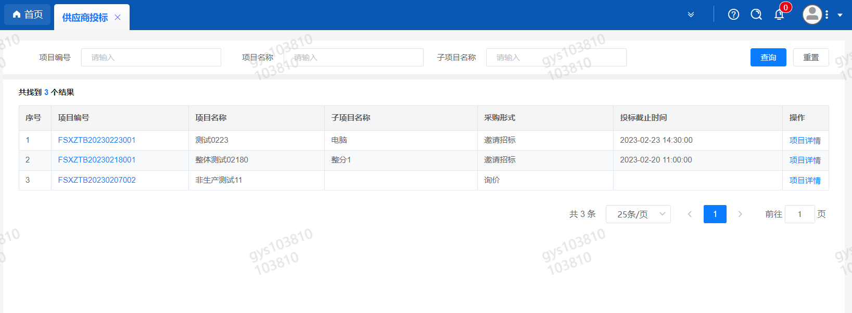

点击投标按钮，进入详情页，输入投标报价并上传相应的附件。

**请注意，投标报价单位为万元含税**

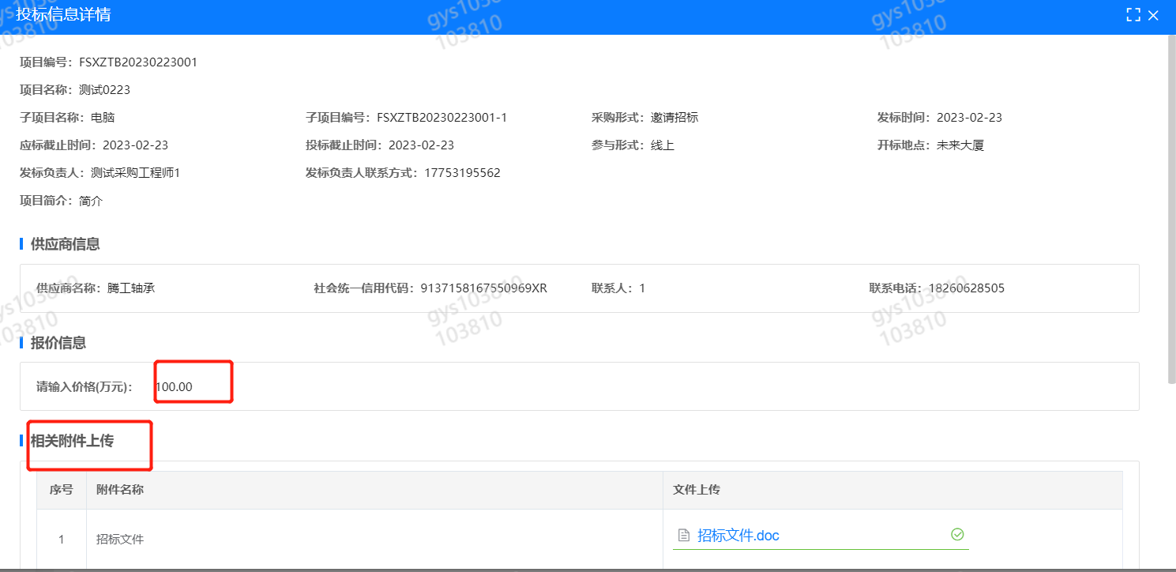

#### 供应商技术标澄清函

路径：招投标中心-非生产类招投标-供应商技术标澄清函

点击编辑按钮进入系统，技术标澄清函。

开标之后所有投标的供应商都可编辑提交，技术标入围之后 都不可编辑

#### 供应商报价

路径：招投标中心-非生产类招投标-供应商报价

点击报价按钮进入报价详情界面，请在此轮报价起止时间内报价并输入澄清函，否则无法报价。

**请注意，报价单位为万元含税**

#### 供应商澄清报价

路径：招投标中心-非生产类招投标-供应商澄清报价

招标发起人接收建议价的同时会给供应商发送澄清报价，供应商在此界面进行澄清报价，点击编辑按钮进入澄清报价详细界面，输入价格并上传澄清函，之后点击提交。

#### 供应商查看中标通知

路径：招投标中心-非生产类招投标-中标项目

点击查看进入查看中标项目详情

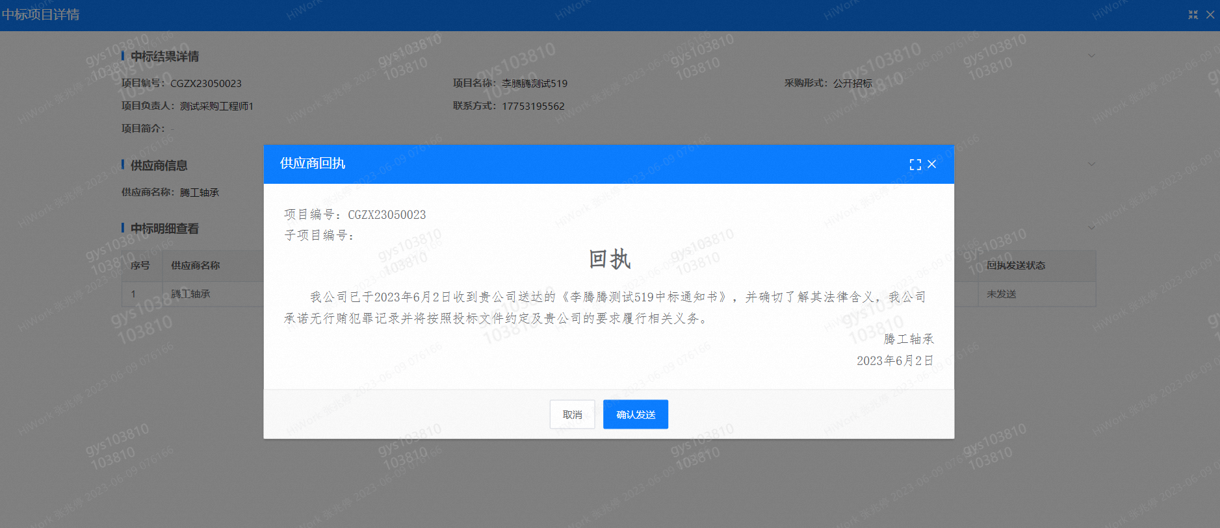

点击查看按钮查看中标通知，点击发送按钮给项目负责人发送回执，发送回执之后回执发送状态变为已发送。

#### 评标纪律

路径：招投标中心-非生产类招投标-供应商投标

供应商投标时会弹窗展示评标纪律，要求供应商勾选我已阅知并保证遵守评标记录之后点击确定按钮进入投标界面。

